東館駅舎（観光交流施設）建設基本計画

目次
- はじめに
報告書による駅舎計画の方針 －２

- 新駅舎建設・駅前広場の基本計画の方針 －３

- 計画概要 －４

- 東館駅舎周辺と駅前広場の現況 －５

- 駅前広場と駅舎の考え方 －６
（１）駅前広場について
（２）駅舎の位置について
- 駅舎の考え方 －７

- 景観と駅舎について －8

- 駅舎の環境について －9

- 安全性、防災、防犯について －9

- 建築コストの抑制、維持、管理の削減について －9

- イメージ図 －11

…はじめに…
東館駅舎再生計画については
「東館駅舎周辺整備計画」（令和3年3月）
「東館駅舎周辺整備事業基礎調査」（令和2年3月）の報告書が策定されている。

１．報告書による駅舎計画の方針
■駅舎について…町の顔として…
・現在の駅舎は町の顔として存在しているが、築90年を経過しているため老朽化が著しく、耐震性にも問題がある。
・建屋のうち事務室として使用しているのは約半分程度であり、現状では簡易委託駅であるため、管理者が一時的に在住できる室があれば足りる。
・このことから、町の顔として再生を図るべく、建て替えを行うこととする。
・同じく老朽化している公衆トイレの併設ならびに観光案内等の整備を図ることとする。
■駅前広場について…地域の交流拠点として…
・ロータリーは現在運行中の福島交通の中型バスの旋回に対応できるスペースとする。
・駅舎前は地域住民の憩いのスペースとする。
・将来的な駅西側開発を見据え、東西自由通路の設置スペースを想定しておく。
・町道桃木・停車場線との交差部分の幅員が狭く(4.6ｍ)、自動車の相互通行が困難であることから、駅前広場の一部(法面部分)を利用し、1ｍ程の拡幅を行う(幅員約5.6ｍ)。

２．新駅舎建設・駅前広場の基本計画の方針
- さまざまな来訪者に配慮した、利用しやすい効率性の高い駅舎。
- 憩いの場、語らいの場、読書の場として町の人に開かれた駅舎。
- 防災に配慮した、安全・安心な駅舎。
- 町の顔として、矢祭町らしさを象徴し、町民に親しまれ、愛着をもてる駅舎。
- 省エネルギー等の地球環境に配慮した駅舎。
- 人、自転車、車の動線が明確な危険のない安心して利用できるロータリーを持つ広場。
- 既存の駐車台数は確保する。

３．計画概要

□敷地概要
計画地 矢祭町東舘大字石田 地内
周辺地域 無指定
敷地面積 未定(基本計画時仮定した駅前広場面積)約1,100㎡
周辺道路 町道桃木・停車場線 町道石田南線 県道停車場線
防災地域 無し
地区計画 無し
□建築計画概要
建築面積 221.93㎡
延床面積 180.53㎡
階数 平屋建
□構造計画概要
構造 木造平屋建

４．東館駅舎周辺と駅前広場の現況(航空写真)
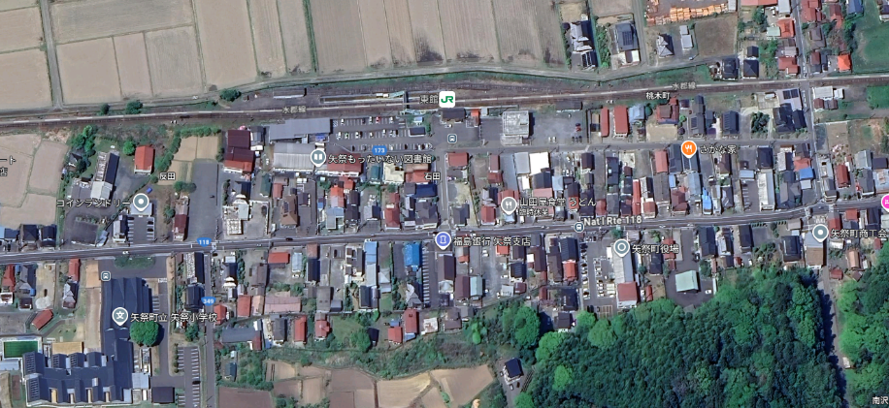
（１）既存の駅舎と周辺の街並
駅舎(広場から)

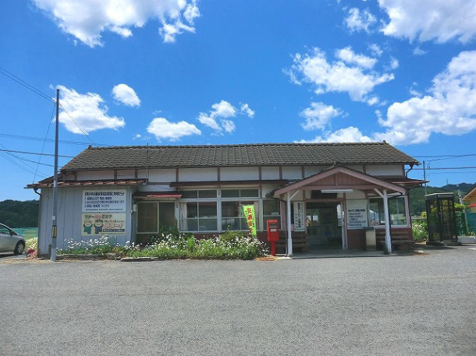

駅舎(プラットホーム)
（２）現在の駅舎まわり
駅舎前の送迎の様子
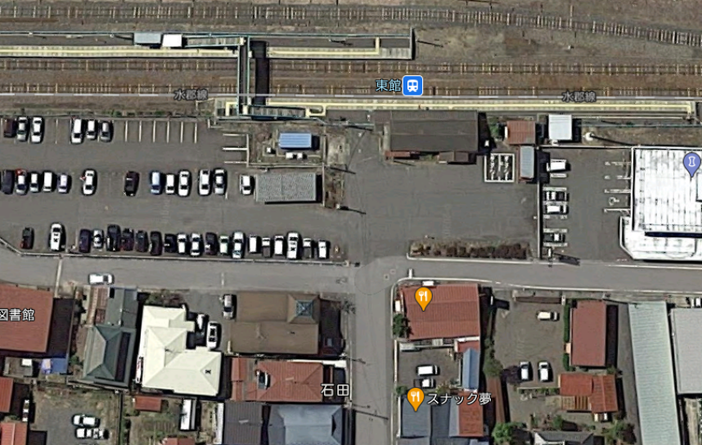
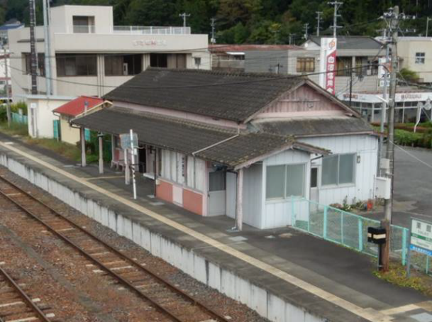

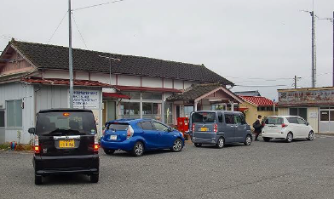

（３）JR所有地の現況
公衆トイレ・タクシー事務所
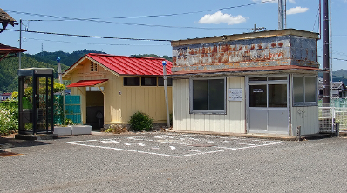
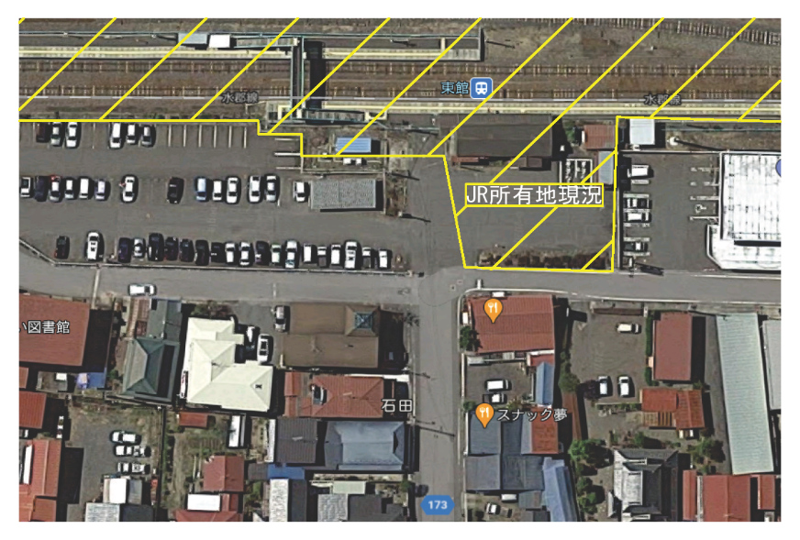

中型路線バス
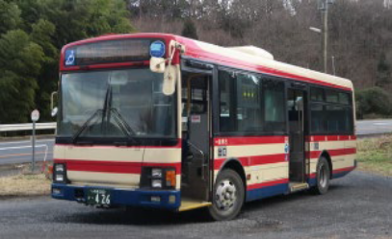

５．駅前広場と駅舎の考え方
（１）駅前広場について
…人、自転車、車がスムーズな動きが出来る広場…
・駅前広場中央に車、バス等の旋回が出来
るロータリーを設けます。
・車やバスが県道停車場線、町道桃木・停車場線から入り、スムーズに旋回が出来るロータリーとし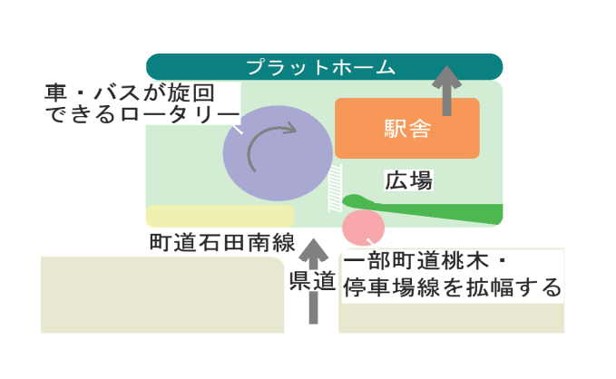ます。
・駅前広場は、車イス等の駐車スペース・
駐輪場を設け、バス、車の一時駐車スペ
―スとします。
・県道停車場線と交差する町道桃木・停車場線の一部を広げます。(拡幅5.6ｍぐらい)
・ロータリーの広さは、中型バス（約全長
9.0ｍ、幅2.3ｍ、最小回転半径6.7ｍ）が
旋回ができる半径約8.0ｍのロータリーとします。
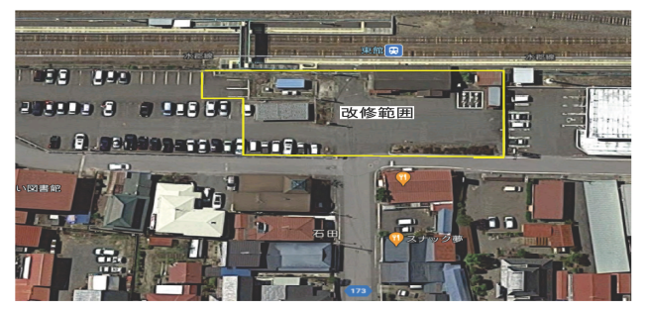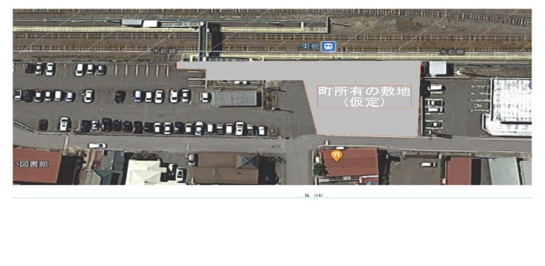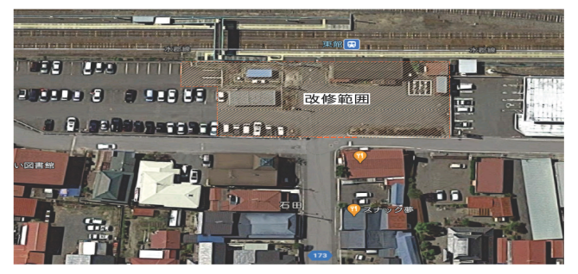

(広場改修範囲) (現在の敷地に改修広場を入れた図)

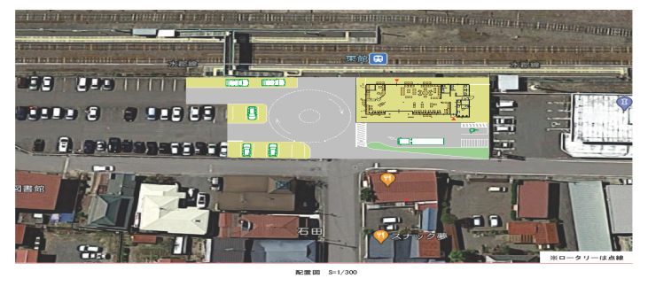

（完成イメージ駅前広場）

（２）駅舎の位置について
…町の顔として、利用者が利用しやすい位置に配置…
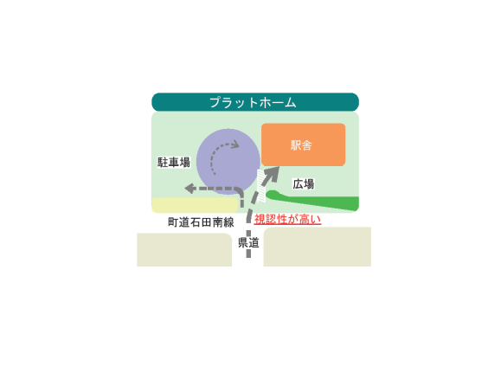 ・県道停車場線、町道桃木・停車場線から一目で分かる視認性の高い北側の位置に配置します。
・駅舎の位置は、西側プラットホームとの
離れを2.0ｍ（仮定）とし、ベンチ等
を配置します。
・北側の境界線との離れを4.0ｍ（仮定）と
します。
(駅舎の位置の模式図)
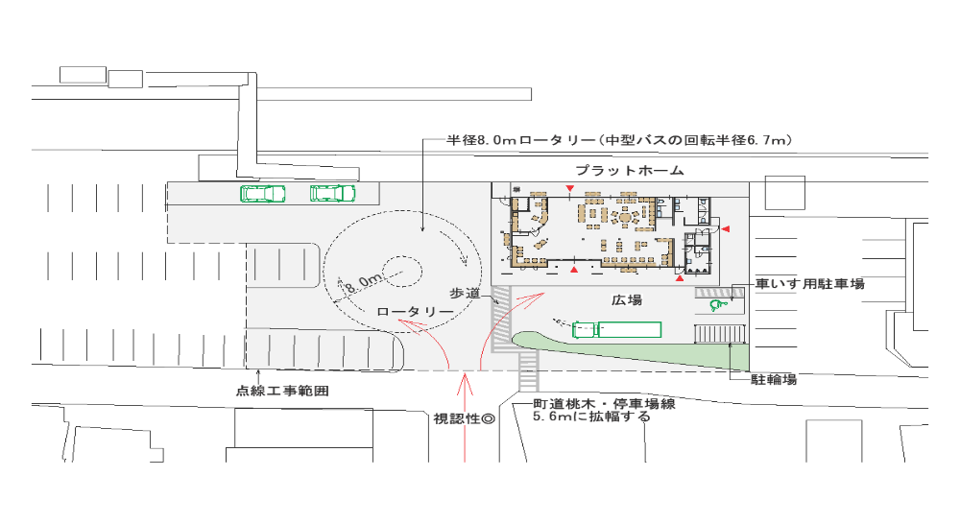

駅舎まわりの配置図

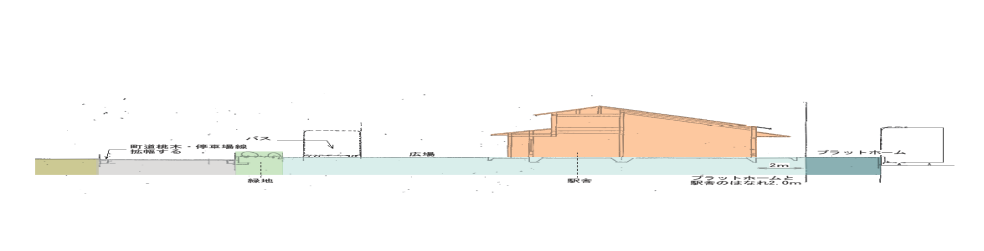

プラットホーム～町道桃木・停車場線の断面図

６．駅舎の考え方…町民に開かれた駅舎…
（１）コンセプト
・駅舎は、単に水郡線を利用する人の駅機能だけではなく、町の人が気楽に訪れて
談笑や読書をし、また電車を待つ間カフェコーナーを利用するなど、多様な場を
設け、人と人が集い、交流する快適な駅舎をつくります。
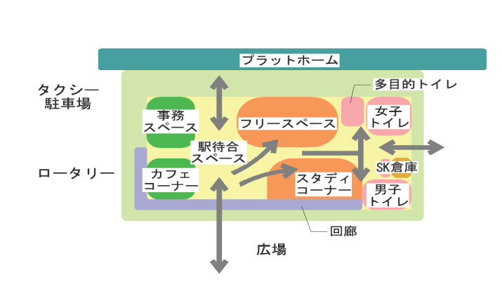（２）駅舎の平面構成
・平面構成はオープンな単純空間の中に、
人と人が交わり、多様なコーナーを利
用できるコミュニティのある駅をつくり
ます。
・広場からの出入り口（自動ドア）から
プラットホーム（西側）への出入り口
にむけて、左側に情報ステーション（
事務室、観光案内コーナー、カフェコー
ナーなど）を設けます。 (駅舎の模式図)
・北側にはトイレコーナー、出入口にむ
けての通路を挟んではフリースペース
（待合、談話など多用な利用の場）、東
側広場においてはスタディコーナーなど
を設けます。
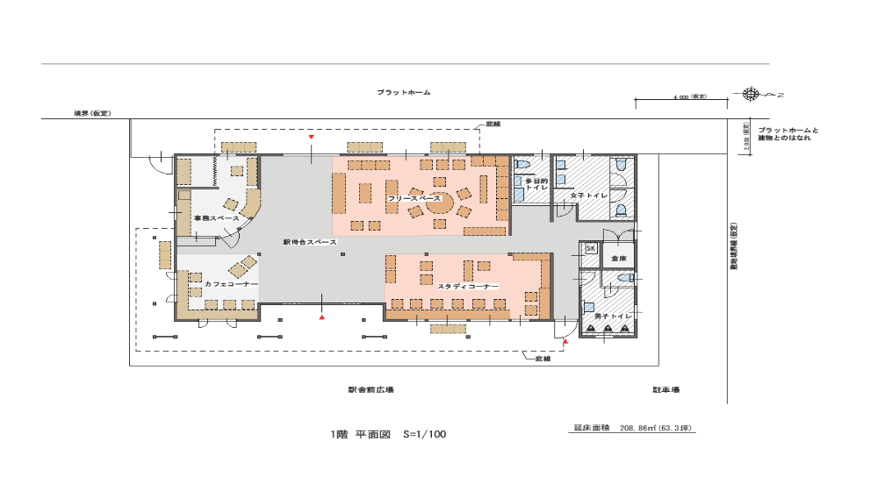

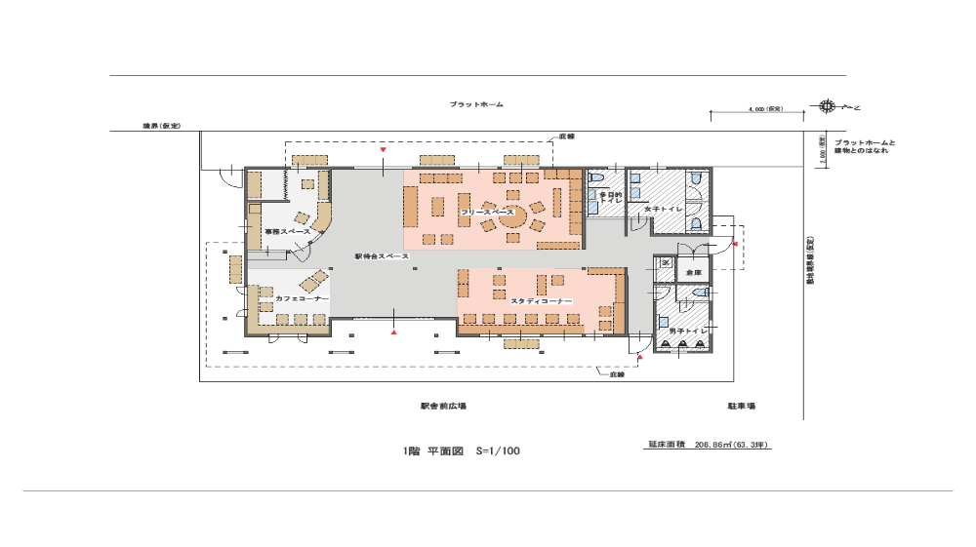

７．景観と駅舎について
…町の顔として、人々に親しまれ、記憶に残る景観…
- 広場と駅舎について
・アクセス道路から駅前広場の中央にロ
ータリーを設けます。
・路線バス、送迎車両等、歩道、既存駐
車場など、人と車、自転車がスムーズ
に流れる開放的な景観をつくります。
- 駅舎の形について
・まわりの風景の中に駅舎が溶け込み、
街並とも調和する視認性を重視した
デザインにします。
・屋根は切妻屋根、柱、梁で構成された
外壁とし、回廊にかかるＬ型の軒の深
い庇（ひさし）など、落ち着いた「和」
の形にします。
・駅舎正面の庇（ひさし）上部に連続
した山型の木組をつくります。
・山型の形は、「矢祭町」を表現してい
(現在の駅舎) ます。

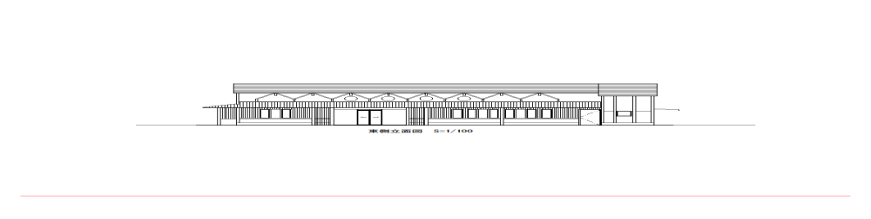

駅舎広場側からのイメージ図

8．駅舎の環境について
…光、風など自然エネルギーを活かし、快適な空間、省エネルギー建築…
（１）新技術を活用した駅舎について
・屋根、外壁に断熱性能の高い材料を使用します。
・屋根、外壁は外断熱工法とします。
・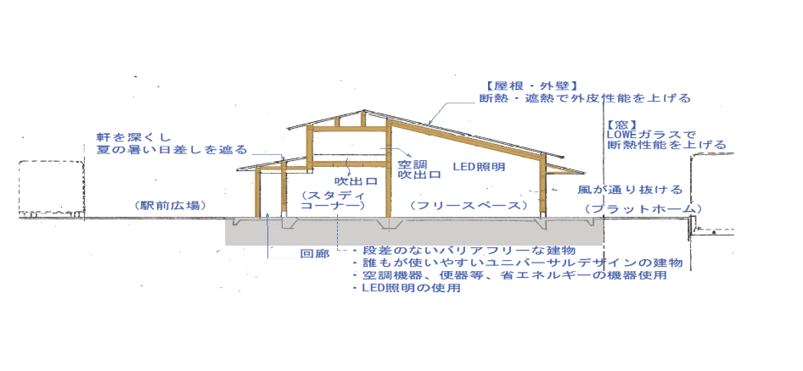ペアガラス、ＬＥＤ照明、空調機器、節水型便器など、省エネルギー機材を使用します。

「サスティナブルな建築」

９．安全性、防災、防犯について
…安全で、安心して利用できるユニバーサルデザイン…
（１）安全で安心な駅舎について
・堅牢な木造軸組とし、天井材の落下を防ぐなど、地震に強い構造にします。
・屋根、外壁等は適切な防水対策をし、雨・風など近年の気候に配慮した工法とします。
・防犯に配慮し、死角をなくしてスムーズに避難が出来るような平面構成とします。
・防犯に対し、防犯カメラの設置も検討します。
・子ども、高齢者などに配慮した段差のない床、わかりやすい案内標示板など、訪れる人が安心して利用できる駅舎とします。

１０．建築コストの抑制、維持、管理の削減について
…耐久性、維持管理などコストバランスに配慮した駅舎…
- コストバランスの取れた駅舎について
・シンプルな平面構成、屋根、外壁のデザインなど、コストバランスに配慮した駅舎とします。
・屋根・外壁・内装・電気・設備など、維持管理が容易な長持ちする材料・機材を使用し、低コストを重視した駅舎とします。
・県産材の使用、木組みのシンプルな架構材の統一、廃材低減、施工性、建築コストの抑制を目指し、品質の高い駅舎とします。
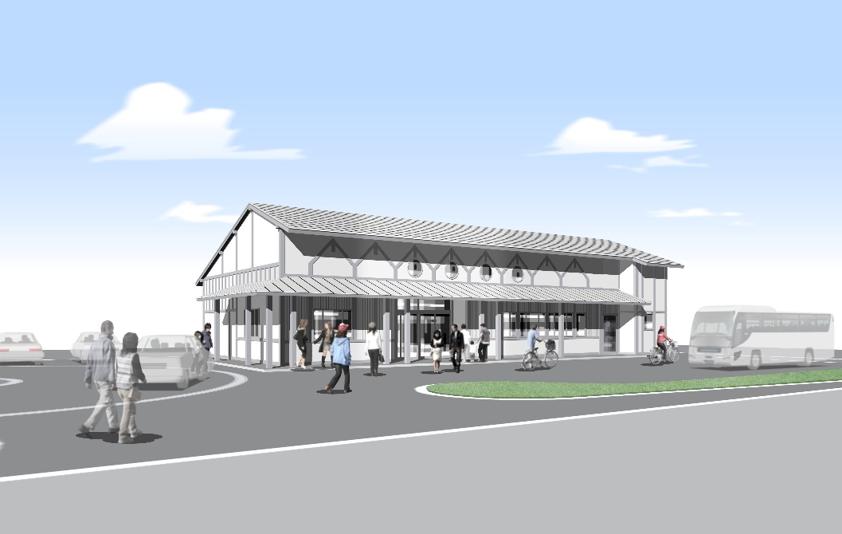
１１．イメージ図

※この図はあくまでもイメージですので着色等はしておりません
駅舎の景観のイメージ
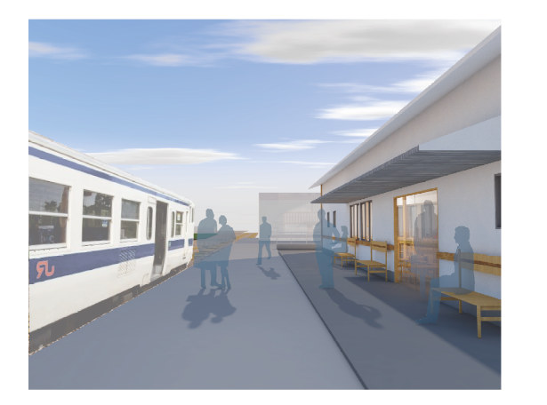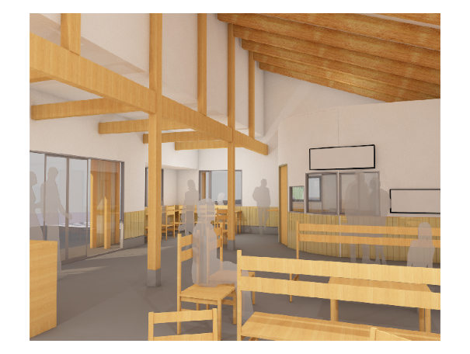

カフェコーナー
事務スペース
プラットホームと駅舎のイメージ 室内のイメージ
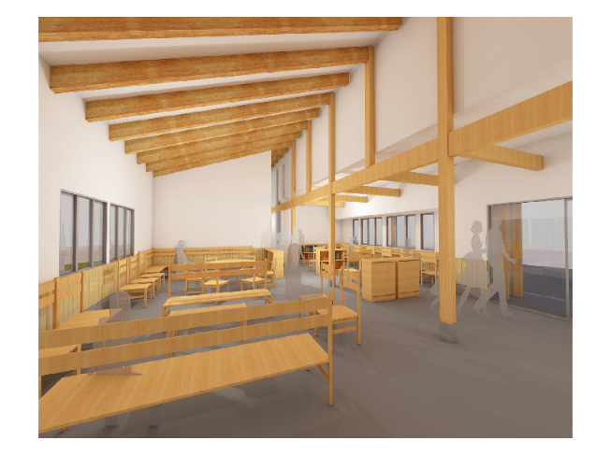

スタディコーナー
フリースペース
室内のイメージ

